标贝科技声纹服务

Android SDK使用说明文档（1.0.0）

|  |  |  |  |
| --- | --- | --- | --- |
| **Name** | **Date** | **Reason For Changes** | **Version** |
|  | 2021.12.30 | 创建文档，编写使用说明。 | 1.0.0 |
|  |  |  |  |
|  |  |  |  |
|  |  |  |  |

标贝（北京）科技有限公司DataBaker(Beijing)technology co.,LTD

北京市海淀区西小口路66号中关村东升科技园B-6号楼C座6层，010-58465943

目录

1. Android Studio集成SDK（参考demo） 3

2. SDK关键类 3

3. 调用说明 4

4. 方法说明 5

4.1 BakerVpr基本调用方法说明 5

4.2 请求类说明 6

4.3 响应类说明 6

4.4 请求属性说明 7

4.5 响应属性说明 7

4.7 错误码详情 8

# Android Studio集成SDK（参考demo）

**1.1在module下build.gradle文件中添加BakerVpr依赖库。**  
*dependencies {  
 implementation('com.github.data-baker.BakerAndroidSdks:bakerhttp:2.0.11')*

*implementation('com.github.xujianliu.BakerAndroidSdks:bakervpr:2.0.15')*

*}*

注意：bakerhttp是bakervpr依赖的网络请求库。

**1.2在Module的AndroidManifest.xml文件中添加权限。6.0以上需要动态申请RECORD_AUDIO权限。**

*<uses-permission android:name="android.permission.WRITE_EXTERNAL_STORAGE" />*

*<uses-permission android:name="android.permission.RECORD_AUDIO" />*

*<uses-permission android:name="android.permission.INTERNET" />*

*<uses-permission android:name="android.permission.READ_EXTERNAL_STORAGE" />*

**1.3关于混淆**

SDK中用到了okhttp和gson，所以需要将这两个包的混淆代码添加上。具体混淆代码可以去官方文档上查阅。如果项目中已经有这两个包的混淆代码，不必重复添加。请加上我们SDK其他类的混淆代码，如下：

*-keep class com.baker.sdk.vpr.\*\**

*-keep class com.baker.sdk.http.\*\**

*-keep public class com.baker.sdk.http.CallbackListener{*;}*

*-keep public class com.baker.sdk.http.CommonOkHttpClient{*;}*

*-keep public class com.baker.sdk.http.CommonOkHttpRequest{*;}*

*-keep public class com.baker.sdk.vpr.bean.BakerException{*;}*

*-keep public class com.baker.sdk.vpr.bean.BakerVprConstants{*;}*

*-keep public class com.baker.sdk.vpr.bean.request.VprMatchMoreRequest{*;}*

*-keep public class com.baker.sdk.vpr.bean.request.VprMatchRequest{*;}*

*-keep public class com.baker.sdk.vpr.bean.request.VprRegisterRequest{*;}*

*-keep public class com.baker.sdk.vpr.bean.response.\**

# SDK关键类

1. BakerVpr：声纹服务关键业务处理类，这是一个单例模式类。
2. CallbackListener：声纹服务结果的回调类，也是一个泛型类调用。您可以在这些个回调方法中获取到声纹请求后的响应数据(具体数据看泛型类型)，或者错误信息。注意回调方法都是运行在子线程的。

# 调用说明

**3.1** Java中BakerVpr.INSTANCE.方法名。Kotlin中直接BakerVpr.方法名

**3.2** 初始化SDK。

Java例：

*BakerVpr.INSTANCE.initSdk(VprJavaActivity.this,key[0], key[1], new CallbackListener<GetTokenResponse>() {*

*@Override*

*public void onSuccess(GetTokenResponse response) {*

*System.out.println(response);*

*Toast.makeText(VprJavaActivity.this, "初始化SDK，token 获取成功", Toast.LENGTH_LONG).show();*

*}*

*@Override*

*public void onFailure(Exception e) {*

*e.printStackTrace();*

*Toast.makeText(VprJavaActivity.this, "初始化SDK，token 获取失败", Toast.LENGTH_LONG).show();*

*}*

*},false)；*

Kotlin例：

*BakerVpr.initSdk(this, key[0], key[1], object:CallbackListener<GetTokenResponse> {*

*override fun onSuccess(response: GetTokenResponse?) {*

*Toast.makeText(this@MainActivity, "初始化SDK，token获取成功", Toast.LENGTH_SHORT)*

*.apply {*

*setGravity(Gravity.CENTER, 0, 0)*

*}.show()*

*}*

*override fun onFailure(e: Exception?) {*

*Toast.makeText(this@MainActivity, "初始化SDK，token获取失败" + e?.message, Toast.LENGTH_SHORT)*

*.apply {*

*setGravity(Gravity.CENTER, 0, 0)*

*}.show()*

*}*

*},isDebug = false)*

初始化这一步会进行网络请求，做授权操作。所以在实际调用过程中，请将此步骤提前调用，保障足够时间进行网络授权请求，且确保初始化成功。离线设备授权仅第一次需要联网激活，此后无需联网授权激活。

**3.3** 调用过程

声纹服务的使⽤流程图如下，主要包含两部分注册和使⽤

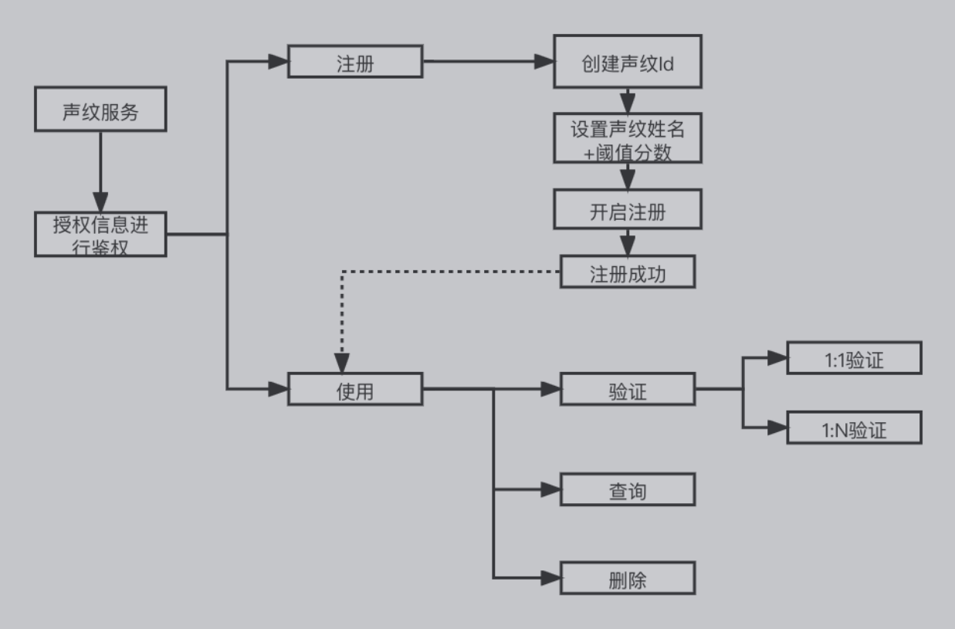

注册：

1. 设置声纹的姓名和阈值分数；
2. 朗读⽂本，或者通过录⾳的⽅式提供⾳频；
3. 调⽤注册接⼝，开启注册；
4. 反复执行2,3的步骤三次，服务返回注册次数为3时表明注册成功；

使用：分为3个⽅式，验证、查询和删除

1. 验证：验证包含1:1验证和1:N验证，其中1:1验证需要提供声纹Id的信息和⾳频

数据，进⾏验证，结果会返回匹配的结果和分数。1:N验证 通过查询⾳频和匹

配分数，去请求服务器，请求成功后会返回⼀个匹配的⾳频列表。

1. 查询： 通过声纹Id查询声纹的相关信息；
2. 删除：通过声纹Id删除声纹相关信息；
3. **方法说明**

**4.1** **BakerVpr基本调用方法说明**

|  |  |  |
| --- | --- | --- |
| **方法名** | **方法作用** | **说明** |
| initSdk(context, clientId, secret, callBack) | 初始化SDK | 必须调用此方法初始化SDK，祥见3.2。clientId、secret等信息请从  标贝配置平台获取。callBack是Callbacklistener泛型类， |
| CreateVprId() | 创建声纹库ID | SDK已经初始化后调用此方法,用于创建声纹库id，通过回调CallbackListener<CreateIdResponse>拿到registerId |
| vprRegister() | 声纹注册 | 回调CallbackListener<VprRegisterResponse>，此方法需要调用 3 次该接口完成注册过程，当某次注册返回失败时，需要重新提交注册，直到注册完成 |
| vprMatchRatioOne() | 声纹验证(1:1) | 上传音频与已存在特征比对，返回是否匹配，回调CallbackListener<VprMatchResponse> |
| vprMatchMore() | 声纹对比(1:N) | 用户上传音频，比对库中所有特征，返回匹配的特征列表,回调CallbackListener<VprMatchMoreResponse> |
| queryVprStatus() | 查询声纹状态 | 声纹注册次数为3：注册成功。回调：CallbackListener<QueryVprStatusResponse> |
| deleteVoicePrint() | 删除声纹 | 删除声纹，回调CallbackListener<DeleteVoicePrintResponse> |

**4.2** **请求类说明**

|  |  |  |
| --- | --- | --- |
| **数据类** | **作用** | **说明** |
| VprRegisterRequest | 声纹注册请求需要传入的数据类 | 封装了声纹注册需要的必备参数 |
| VprMatchRequest | 声纹匹配（1:1）需要传入的数据类 | 封装了声纹匹配（1:1）需要的必备参数 |
| VprMatchMoreRequest | 声纹匹配（1：N）需要传入的数据类 | 封装了声纹匹配（1:1）需要的必备参数 |

**4.3** **响应类说明**

|  |  |  |
| --- | --- | --- |
| **数据类** | **作用** | **说明** |
| CreateIdResponse | 创建声纹库响应callbackListener指定的泛型类型 | 封装创建声纹库的响应数据 |
| DeleteVoicePrintResponse | 删除声纹响应中callbackListener指定的泛型类型 | 封装删除声纹库的响应数据 |
| GetTokenResponse | 获取token响应中callbackListener指定的泛型类型 | 封装获取token的响应数据 |
| QueryVprStatusResponse | 查询声纹状态响应callbackListener指定的泛型类型 | 封装查询声纹状态的响应数据 |
| VprMatchMoreResponse | 声纹匹配（1:N）响应callbackListener指定的泛型类型 | 封装声纹匹配（1:N）的响应数据 |
| VprMatchResponse | 声纹匹配（1:1）响应callbackListener指定的泛型类型 | 封装声纹匹配（1:1）的响应数据 |
| VprRegisterResponse | 声纹注册响应callbackListener指定的泛型类型 | 封装声纹库注册的响应数据 |
| BakerBaseResponse | 响应数据类型的基类 | 封装公共的响应数据 |

**4.4** **请求属性说明**

|  |  |
| --- | --- |
| **属性** | **说明** |
| access_token | 通过client_id，client_secret调用授权服务获得见获取访问令牌 |
| scoreThreshold | 注册有效分数，不得低于系统默认值 |
| audio | 音频数据，会被封装成base64（采样率 16K，位深 16 位，时长最佳 10 秒，最小 5 秒，最大 30 秒） |
| format | 声音文件格式(pcm) |
| registerId | 调用创建声纹库接口返回的 id |
| matchId | 声纹匹配的目标声纹id，用于声纹匹配（1:1） |
| listNum | 声纹匹配(1:N)匹配到的数据条数 |

**4.5** **响应属性说明**

|  |  |
| --- | --- |
| **属性** | **说明** |
| err_msg | SUCCESS 表示调用成功 |
| err_no | 90000 表示调用成功 |
| log_id | 日志跟踪 id |
| suc_num | 注册成功次数，为 3 时表示完成注册 |
| registerid | 声纹特征id |
| matchStatus | 1 表示比对成功，0 表示比对失败 |
| score | 对比分数 |
| status | 声纹注册次数，3：注册成功，0：未注册 |
| matchList | 匹配到的声纹id列表 |

| err_no | 描述 |
| --- | --- |
| 100xx | 请求参数错误 |
| 200xx | 链接服务器错误 |
| 300xx | 业务调用错误 |
| 400xx | 引擎内部错误 |
| 500xx | 授权相关错误 |

#### 4.6错误码分类

| err_no | 描述 |
| --- | --- |
| 10001 | 请求参数错误 |
| 10002 | 请求体格式错误 |
| 10003 | 请求头错误 |
| 20001 | 数据库错误 |
| 20002 | 资源请求错误 |
| 30001 | 语音数据错误 |
| 30002 | 声纹ID错误 |
| 30003 | 声纹ID已注册 |
| 30004 | 声纹ID未注册 |
| 30005 | 声纹账户ID错误 |
| 30006 | 声纹得分错误 |
| 30007 | 得分阈值错误 |
| 30008 | 声纹数量已达上限 |
| 30009 | 调用数量已达上限 |
| 30010 | 并发超出限制 |
| 40001 | 创建声纹错误 |
| 40002 | 提取特征错误 |
| 40003 | 声纹匹配错误 |
| 50001 | 校验token错误 |
| 50002 | token无效错误 |

**4.7** **错误码详情**